# Инструкция по выполнению заданий

Итоговое собеседование по русскому языку состоит из двух частей,

включающих в себя четыре задания.

Часть 1 состоит из двух заданий.

Задания 1 и 2 выполняются с использованием одного текста.

**Задание 1** – чтение вслух небольшого текста. Время на подготовку – до 2-х минут.

**В задании 2** предлагается пересказать прочитанный текст, дополнив его высказыванием. Время на подготовку – до 2-х минут.

Часть 2 состоит из двух заданий.

Задания 3 и 4 **не связаны** с текстом, который Вы читали и пересказывали, выполняя задания 1 и 2.

Вам предстоит выбрать одну тему для монолога и диалога.

**В задании 3** предлагается выбрать один из трёх предложенных вариантов беседы: описание фотографии, повествование на основе жизненного опыта, рассуждение по одной из сформулированных проблем – и построить монологическое высказывание. Время на подготовку – 1 минута.

**В задании 4** Вам предстоит поучаствовать в беседе по теме предыдущего задания.

Общее время Вашего ответа (включая время на подготовку) – примерно 15–16 минут.

На протяжении всего времени ответа ведётся аудиозапись.

Во время проведения итогового собеседования Вы имеете право делать пометки в контрольных измерительных материалах.

Постарайтесь полностью выполнить поставленные задачи, говорите ясно и чётко, не отходите от темы. Так Вы сможете набрать наибольшее количество баллов.

***Желаем успеха!***

# Часть 1

***Внимание! Для выполнения заданий 1 и 2 используется один и тот же текст.***

**Задание 1. Чтение текста.**

**1**

Выразительно прочитайте текст о художнике – «отце русского ко́микса» – Ю́ рии Па́вловиче Лобачёве (1909–2002).

 У Вас есть 2 минуты на подготовку.

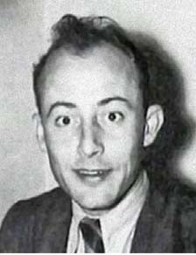 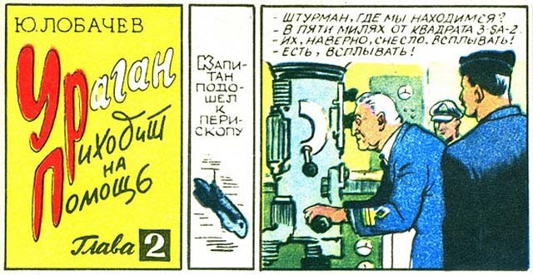

Ко́миксы, приключенческие рассказы в картинках, невероятно популярны во многих странах мира. Они выходят многомиллионными тиражами, по их сюжетам снимают зрелищные фильмы о супергероях. В высших учебных заведениях учат по специальности «рисование комиксов». «Отцом русского комикса» считается Ю́ рий Па́влович Лобачёв.

Юрий Павлович Лобачёв вырос в Се́рбии, где его семья осталась после

революции 1917 года. Хорошо рисовавший Юрий занимался рекламными

рисунками. Работа шла плохо, заработки были скудные. В 1934 году в США вышел комикс о приключениях секретного агента Икс. Книга попалась на глаза Лобачёву, и он решил создать комикс с сербскими персонажами. Его первая

работа имела феномена́льный успех. Страну охватил комиксный бум. Выдуманные рисованные истории от Лобачёва были очень популярны. Ими были увлечены сотни тысяч людей.

Вторая мировая война прервала издание комиксов. Сербия была оккупирована гитлеровской Германией. После окончания войны Юрий Павлович уехал в СССР. На Родине художник оформлял книги, рисовал плакаты. С большим трудом ему удалось заинтересовать идеей комиксов один из детских журналов. В январе 1966 года был напечатан сериал «Ураган приходит на помощь», представленный как «приключения в картинках». Это был первый русский комикс.

Работы и биография Лобачёва оставались неизвестными для широкой аудитории вплоть до 2011 года, когда на телеканале «Культура» состоялась премьера документального фильма «Отец русского комикса».

(197 слов)

# Задание 2. Пересказ текста.

**2**

**Подробно перескажите** прочитанный Вами текст, включив в пересказ слова Ю́ рия Па́вловича Лобачёва:

*«Комикс полностью является плодом вашего воображения. Надо думать о способах поведения героев, их речи, размышлять обо всём, вплоть до мельчайших деталей времени, в которое вы помещаете свою историю».*

Подумайте, где лучше использовать слова Ю.П. Лобачёва в пересказе. Вы можете использовать любые способы цитирования.

У Вас есть 2 минуты на подготовку.

При необходимости Вы можете использовать «Поле для заметок».

# ПОЛЕ ДЛЯ ЗАМЕТОК

**Часть 2**

***Внимание! Задания 3 и 4 не связаны с заданиями 1 и 2. Для выполнения заданий 3 и 4 Вам необходимо выбрать одну из предложенных тем беседы.***

Выберите одну из предложенных тем беседы.

 Тема 1. Профессия лётчика (на основе описания фотографии)

Тема 2. Школьное спортивное соревнование (повествование на основе жизненного опыта)

Тема 3. Как воспитать в себе силу воли? (рассуждение по поставленному вопросу)

# Задание 3. Монологическое высказывание.

**3**

Используя карточку участника собеседования, выполните задание.

У Вас есть **1 минута на подготовку**.



Ваше высказывание должно занимать **не более 3 минут**.

# Задание 4. Диалог.

**4**

Во время беседы Вам будут предложены вопросы по выбранной Вами теме. Пожалуйста, давайте полные ответы на вопросы, заданные экзаменатором- собеседником.



Задание 3. Тема 1. Профессия лётчика

Опишите фотографию.

**Не забудьте описать:**

* кабину самолёта, запечатлённую на фотографии;
* внешний вид лётчика;
* занятие лётчика;
* важность этой профессии.

У Вас есть **1 минута на подготовку**.

Ваше высказывание должно занимать **не более 3 минут**.



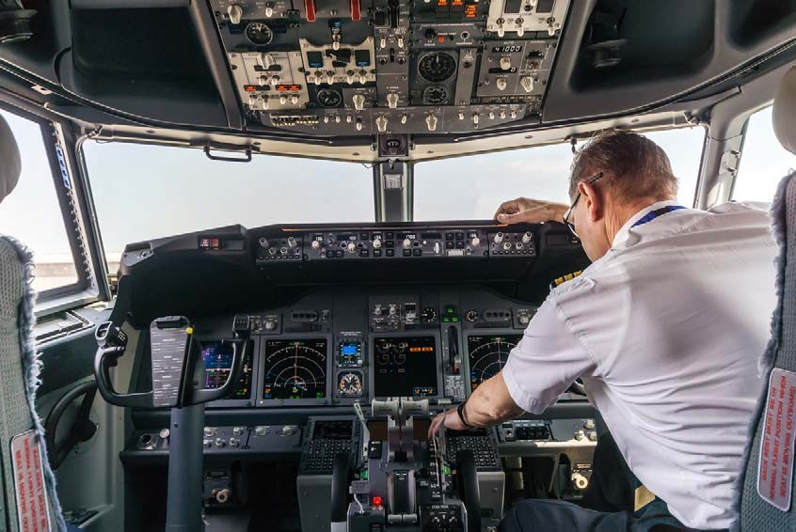



Задание 3. Тема 2. Школьное спортивное соревнование

Расскажите о школьном спортивном соревновании, в котором Вы принимали участие.

**Не забудьте рассказать:**

* в каком спортивном соревновании Вы принимали участие;
* кто был Вашим соперником;
* в чём заключалось Ваше участие;
* что Вам особенно запомнилось.

У Вас есть **1 минута на подготовку**.

Ваше высказывание должно занимать **не более 3 минут**.





Задание 3. Тема 3. Как воспитать в себе силу воли?

Как воспитать в себе силу воли?

**Не забудьте дать ответы на следующие вопросы:**

* Для чего человеку нужна сила воли?
* Как сила воли помогает преодолевать трудности?
* Как можно развивать силу воли?
* Чем опасна лень?

У Вас есть **1 минута на подготовку**.

Ваше высказывание должно занимать **не более 3 минут**.





**Карточка экзаменатора-собеседника**

Задание 4. Тема 1. Профессия лётчика

Опишите фотографию.

1. Какими качествами, по-Вашему, должен обладать лётчик?
2. Какие приоритеты должны быть у человека при выборе будущей профессии (высокая зарплата, самореализация, социальный статус или что-то другое)?
3. Какую профессию Вы хотите выбрать в будущем? Чем она Вас привлекает?



**Карточка экзаменатора-собеседника**

Задание 4. Тема 2. Школьное спортивное соревнование

Расскажите о школьном спортивном соревновании, в котором Вы принимали участие.

1. Спорт для Вас – это прежде всего достижения или здоровый образ жизни?
2. Какие качества характера развивает в человеке спорт?
3. Как спортивные соревнования влияют на отношения в школьном коллективе?



**Карточка экзаменатора-собеседника**

Задание 4. Тема 3. Как воспитать в себе силу воли?

Как воспитать в себе силу воли?

1. Как связаны смелость и сила воли?
2. Трудно ли всегда держать своё слово? Почему?
3. Как Вы понимаете смысл высказывания «Победа часто достигается не силой, а волей»?